2013年全国各地中考物理试题分类汇编--电学压轴题之电加热器的多档位问题

1、（2013重庆A卷）图l6甲为一款有高、低温两档的家用蒸汽电熨斗，其电路原理如图16乙所示，R₁、R₂为电热丝，其额定电压均为220V。电路的工作原理是：当S，闭合，S₂断开时，电熨斗处于低温档；当S₁、S₂都闭合时，电熨斗处于高温档。正常工作时高温挡的电功率为1980W。(电源电压保持不变，不计电热丝电阻随温度的变化)
(1)电熨斗正常工作时，在高温档状态下电路中的总电流是多大?R₁的电阻为多少?
(3)若电热丝R₂烧毁了，要使电路恢复
(2)若电热丝R₂的电阻为44Ω，则电热丝正常工作，小楠设计了这样一个方案：[
小楠方案：用两根都是“220V 550W”的电热丝并联替代R₂。
请你通过计算和分析，对小楠的方案作出评价。

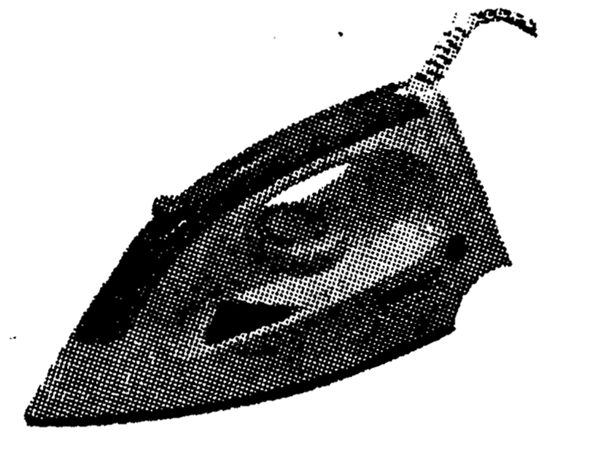
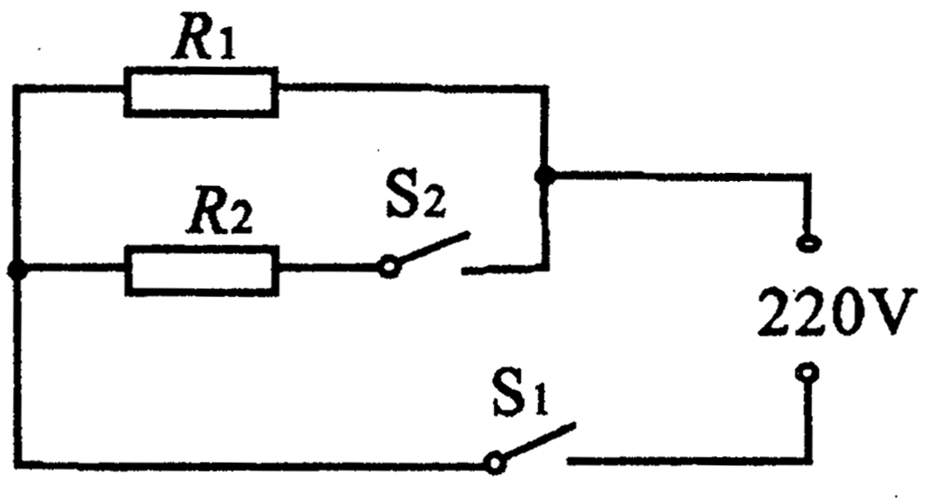

（1）电熨斗工作时，电流流过电阻产生热量，对水加热，使水汽化为蒸汽，因此电热丝是利用电流的热效应工作的；由电路图知，当闭合S₁、S₂闭合时，两电阻丝并联，电路电阻最小，电源电压U一定，由P=可知此时电路功率最大，电熨斗处于高温挡；
由P=UI可得，1800W=220V×I，所以在高温档状态下电路中的总电流I=9A
（2）由电路图知：当S₁闭合，S₂断开时，电阻R₁和R₂组成的是一个并联电路；
U=U₁=U₂=220V
I₂== =5A
I₁= I- I₂=9A -5A =4 A
R₁= = =55Ω
（3）小楠方案：用一根都是“220V 550W”的电热丝的电阻为R₃
R₃= ==88Ω
用两根的电热丝R₃并联后总电阻是44Ω，其总功率为1100W，正常工作时符合要求。
但当其中一根的电热丝烧坏，电路仍能工作，但P₃=550W<1100W，且不能及时发现加以排除，可见小楠方案也不是最佳方案。

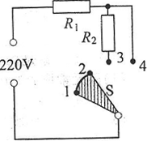
2、(2013黄冈）电热加湿器工作原理：加湿器水箱中部分水通过进水阀门进入电热槽中受热至沸腾，产生的水蒸气通过蒸汽扩散装置喷入空气中，从而提高空气湿度。下表是某同学设计的电热加湿器部分参数，其发热电路如图所示，R₁、R₂为阻值相同的发热电阻，1、2、3、4为触点，S为旋转型开关，实现关、低、高档的转换。
(1)若加热前水温为20℃，电热槽内气压为标准大气压，从加热到沸腾最短时间为3分钟，则电热槽中水的质量是多少千克？（不计热损失，c_{水}=4.2 x10³J/( kg·℃)，结果保留两位小数）
额定电压 | 220V
额定最大发热功率 | 400W
水箱容积 | 4L
适用面积 | 40～60m²

(2)加湿器在低档时的发热功率；
(3)对于需要制冷的室内，电热加湿器会使其气温升高，请提出一条改进的建议。
1）不计热损失，有：Q₁= Q₂ P₁t= cm(t₂－t₁)
400W×3×60s=4.2×10³J/（kg·℃）×m×(100℃-20℃) m=0.21kg
（2）电热加湿器在高档时，R₂被短路，电路中只有R₁ ，故有P₁=UI₁=$\frac{U^{2}}{R_{1}}$
电热加湿器在低档时，R₁和R₂串联，总电阻R=2R₁，有P₂= UI₂=$\frac{U^{2}}{2R_{1}}$
则 $\frac{P_{2}}{P_{1}}=\frac{R_{1}}{2R_{1}}$=0.5，P₂=0.5 P₁=0.5×400W=200W
- 可以降低电热槽内气压 其他正确解答均可

3、（2013泰州）图16所示是一种电热水龙头，图17是它的电路简图。旋转手柄可使扇形开关S同时接触两个相邻触点，从而控制流出的水为冷水、温水或热水。已知R₁、R₂是电热丝，R₂=55Ω，温水档的电功率是2.2kw。试回答或求解下列问题：
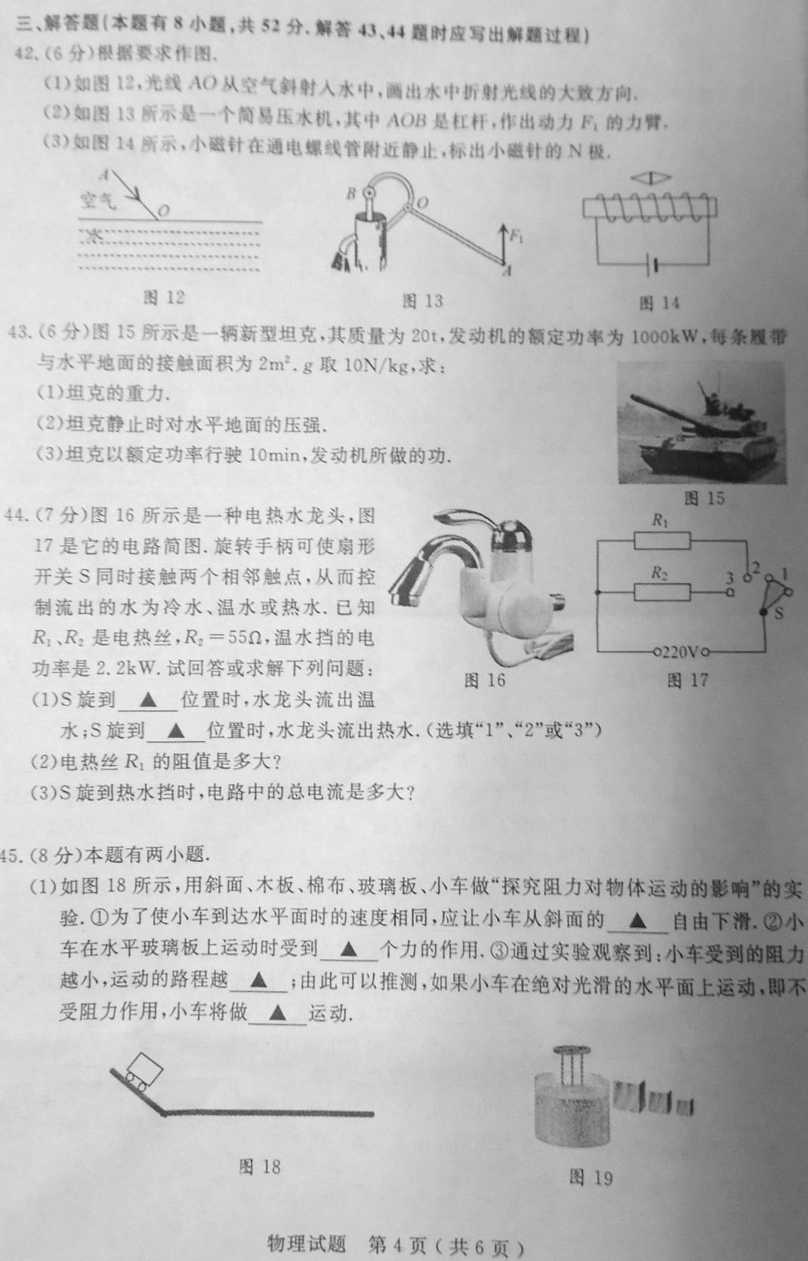
（1）S旋到____位置时，水龙头流出温水；S旋到____位置时，水龙头流出热水。（选填“1”、“2”或“3”）
图16
图17
（2）电热丝R₁的阻值是多大？
（3）S旋到热水档时，电路中的总电流是多大？

答案：（1）2 、 3
（2）22欧
（3）14A

解析：（1）当开关处于位置2时，只有电阻R₁接入电路，电路电阻最大，根据P=可知：此时功率最小，可见此时放出的是温水；当开关处于位置3时，电阻R₁和R₂并联接入电路，电路电阻最变小，根据P=可知：此时功率最小，所以此时放出的是热水；
（2）∵P=UI=可知，温水功率P_{温水}=2.2kW=2200W，
∴R₁=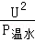=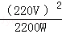=22Ω；
（3）∵S旋到热水档时，电阻R₁和R₂并联接入电路，
∴根据欧姆定律得：I₁==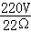=10A，
I₂==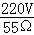=4A，
所以，I=I₁+I₂=10A+4A=14A．
4、（2013•锦州）某学校食堂有一个电水壶的铭牌如表所示．如图是电水壶的电路图，R为加热器，当温度较低时，温控开关S处于闭合状态，加热器加热．当水沸腾后，会自动断开进入保温状态．从而实现了自动温度开关控制．若加热器电阻阻值不随温度变化而改变，且此时的大气压为1标准大气压．则：
额定电压 | 220V
额定功率 | 4400W
水壶装水质量 | 10kg
频率 | 50Hz
（1）电水壶正常工作时，其加热电阻的阻值是多大？
（2）若电水壶产生的热量全部被水吸收，现将一满壶23℃的水在标准大气压下烧开需要多长时间？[水的比热容C=4.2×10³J/（kg•℃）]．
（3）当电水壶处于保温状态时，通过加热器的电流是1A，此时电阻R₀的电功率是多少？
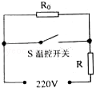

解答： | （1）由P=可得，加热电阻的阻值：  R=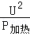=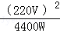=11Ω；  （2）标准大气压下水的沸点是100℃，水吸收的热量：  Q_{吸}=cm（t﹣t₀）=4.2×10³J/（kg•℃）×10kg×（100℃﹣23℃）=3.234×10⁶J，  ∵电水壶产生的热量全部被水吸收，  ∴W=Q_{吸}=3.234×10⁶J，  ∵W=Pt，  ∴加热时间：  t==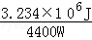=735s；  （3）当S断开时，R与R₀串联，处于保温状态，  由欧姆定律可得，R两端的电压：  U_{R}=IR=1A×11Ω=11V，  ∵串联电路中总电压等于各分电压之和，  ∴R₀的电压：  U₀=U﹣U_{R}=220V﹣11V=209V，  此时电阻R₀的电功率：  P₀=U₀I=209V×1A=209W．  答：（1）电水壶正常工作时，其加热电阻的阻值是11Ω；  （2）若电水壶产生的热量全部被水吸收，现将一满壶23℃的水在标准大气压下烧开需要735s；  （3）当电水壶处于保温状态时，通过加热器的电流是1A，此时电阻R₀的电功率是209W．
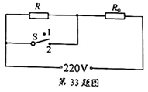
5、（2013南通）如图所示是家用饮水机的工作原理电路，其中S是温度控制开关，当水温升高到一定温度时，饮水机从加热状态自动切换到保温状态，已知电阻R₀=55Ω，R=2365Ω.
（1）当开关S处于“2”挡时，通过电阻R和R₀的电流强度各为多大？
（2）当开关S分别处于“1”挡和“2”挡时，饮水机的总功率各是多少？[来源:
（3）请判断当开关S处于“1”挡时，饮水机处于加热状态还是保温状态？简述理由。
（1）当开关S处于“2”挡时，R被短路，I_{R}=0
I ₀=U/R₀=220V/55Ω=4A
（2）当开关S处于“1”挡时，R与R₀串联，饮水机的总功率
P₁=U²/（R₀+R）=（220V）²/（2365Ω+55Ω）=20W
当开关S处于“2”挡时，只有R₀工作，饮水机的总功率
P₂=U²/R₀=（220V）²/55Ω=880W
（3）当开关S处于“1”挡时，饮水机处于保温状态
当开关S处于“1”挡时，饮水机的总功率远远小于开关S处于“2”挡时的总功率。
6、（2013衢州）电压力锅结合了压力锅和电饭锅的优点，是现代人喜欢的厨房用具。图甲是某品牌电压力锅的简化电路图，R₁为加热电阻，R₂为保温电阻，S₁为电源开关，S₂为压力开关。加热时S₂与触点a接通，R₁工作；保温时S₂与触点b接通，R₂工作。电压力锅的其他参数见铭牌。
(1)当电压力锅内的气压达到设定值时水沸腾。此时，水的温度______100℃(选填“＞”、“＝”或 “＜”)。
(2)计算保温电阻R₂正常工作时的阻值。
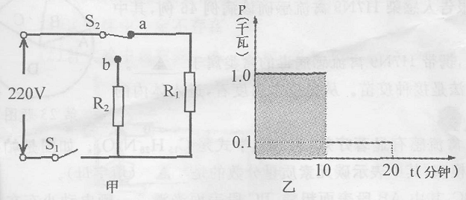
（3）图乙表示电压力锅工作时电功率与时间的关系。阴影部分面积表示_________，并列式计算它的大小。
电压力锅的铭牌
额定电压 | 220伏
加热功率 | 1000瓦
保温功率 | 100瓦
气压设定值 | 175千帕
(1) ＞
(2) 保温时S₂与触点b接通，R₂工作；R₂＝U²/P_{保温}＝(220伏)²/100瓦＝484欧姆  (3)电压力锅加热10分钟消耗的电能(或电功)
W＝Pt＝1000瓦×600秒＝6×10⁵焦
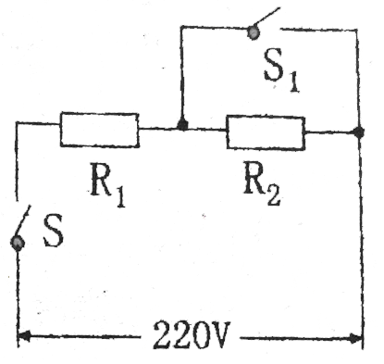
7、（2013绥化）某种电热水器，其电路图如下，R₁为发热板，R₂为保温电阻，S_{l}是温控开关。当电热水器处于加热状态时水被加热，达到设定温度时，S₁自动断开，热水器处于保温状态时，已知电阻R₁=50Ω，R₂=450Ω。求：
（1）热水器内装有质量为2kg的水，当水的温度从20℃升高到40℃对，这些水吸收的热量是多少？
（2）当电热器处于加热状态时，电路中的电流是多大？
（3）当热水器处于保温状态时，R₁的电功率为多少？
Q_{吸}=cm（t﹣t₀）=4.2×10³J/（kg•℃）×2kg×（40℃﹣20℃）=1.68×10⁵J
热水器加热时，只有R₁工作，电路的电流：I_{加热}=U/R₁=220V/50Ω=4.4A
当热水器处于保温状态时，R₁与R₂串联，电路的电流：I_{保温}=U/（R₁+R₂）=220V/500Ω=0.44A
R₁的电功率P₁=I_{保温}²R₁=(0.44A)2×50Ω=9.68W
答案：(1)1.68×10⁵J (2)4.4A (3)9.68W
8、（2013柳州）学习了电学知识后，小亮研究家中具有保温功能的电饭锅，画如电饭锅的电路原理图如图l6所示，电饭锅的铭牌上部分内容如下表。
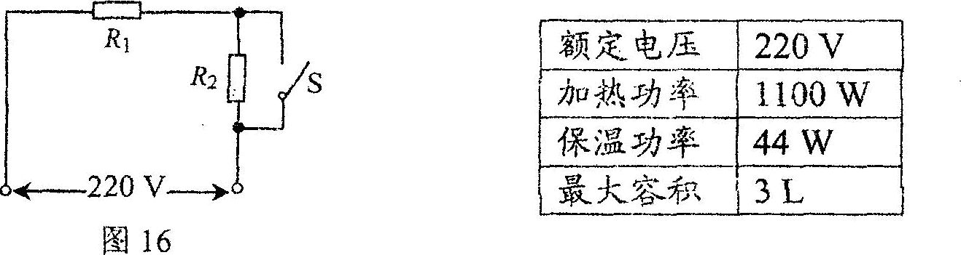

(1)R₁、R₂中哪个是加热电阻?要使电饭锅加热，开关S闭合还是断开?
(2)电饭锅正常加热时，电路的电流是多大?
(3)电路中电阻R₁、R₂的阻值各是多大?保温时，R₁、R₂产生的电热之比是多少?
解：（1）当开关S闭合时，R₂被短路，电路的总电阻最小，根据P=U²/R，这时功率最大，这时电饭锅处于加热状态，R₁为加热电阻。
（2）电饭锅正常加热时，电路的电流：I_{加热}=P_{加热}/U=1100W/220V=5A
(3)电饭锅正常加热时，只有R₁工作，R₁=U²/P_{加热}=(220V)²/1100W=44Ω
电饭锅保温时，R₁与R₂串联，R_{总}=U²/P_{保温}=(220V)²/44W=1100Ω
R₂=R_{总}－R₁=1100Ω－44Ω=1056Ω
电饭锅保温时，R₁与R₂串联，I₁=I₂=I
它们产生电热之比Q₁:Q₂=W₁:W₂=I₁²R₁t:I₂²R₂t=R₁:R₂=44Ω：1056Ω=11:264

9、（2013苏州）某型号的家用电饭煲有两挡，其原理如图所示．“1”挡是保温焖饭，“2”挡是高温烧煮．若已知电阻R₀=44Ω，R=2156Ω，求：
(1)当开关S置于“1”挡时，电路中的电流I₁和R₀两端的电压U₀；
(2)当开关S置于“2”挡时，电饭煲高温烧煮的功率P．
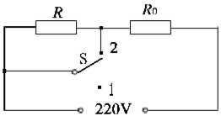
答案：(1)0.1A 4.4V (2)1100W
解：(1)当开关S置于“1”挡时，R与R₀串联
电流I₁=U/(R+R₀)=220V/(2156Ω+44Ω)=0.1A
R₀两端的电压:U₀=I₁R₀=0.1A×44Ω=4.4V
- 当开关S置于“2”挡时,电路中只有R₀工作
电饭煲高温烧煮的功率：P=U²/R₀=（220V）²/44Ω=1100W

10、(2013山西）电压力锅是一种新型家用电器，集高压锅与电饭锅优点于一体，既安全又环保。图20是某型号电压力锅工作电路简图，右表是其部分参数。其中R₁是主加热器，R₂是保压加热器。接通电路后，开关s自动与触点a、b接通，开始加热。当锅内温度达到105℃时，开关S自动与a、b断开，并与触点c接通，开始保压，此时锅内水温不变，且未沸腾。现将3L初温为25℃的水加入压力锅中，接通电路使其正常工作30min。已知消耗的电能有90％被有效利用，水的比热容为4．2×10³J／(kg·℃)。求：
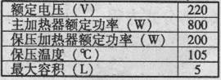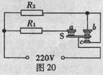
(1)电压力锅在加热状态时的电流。
(2)电压力锅多少秒后开始保压?
(3)电压力锅在此30min内消耗的电能。
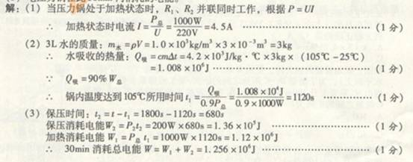

11、（2013永州）小芸爸爸在商店选中一款速热式电热水器，小芸阅读说明书后知道该电热水器的额定功率是4400W．额定电压是220V，工作电路图如图所示（图中R是给水加热的电阻），小芸向爸爸指出该电热水器夏天4400W的额定功率过大，浪费电能，冬天4400W的额定功率过小，不能满足人对热水的需要．两人交流讨论后根据自家的实际情况，从节约、低碳、环保的角度，提出了以下选购要求：①该电热水器额定电压是220V；②夏天额定功率是2200W，春、秋两季额定功率是4400W，冬季额定功率是6600W．求：
（1）如图所示，该电热水器正常工作15min，加热电阻R消耗的电能？
（2）如图所示，该电热水器正常工作时，电路中电流强度是多大？
（3）请你用两个加热电阻R₁，R₂和两个开关S₁，S₂设计出符合小芸以上①、②两个选购要求的电热水器加热工作电路图（画在答题卡的指定位置），并计算出加热电阻R₁和R₂的阻值各是多大？
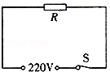
解：（1）正常工作15min加热电阻R消耗的电能：
W=Pt=4400W×15×60s=3.96×10⁶J；
（2）由P=UI可得，电热水器正常工作时电路的电流强度：
I==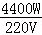=20A；
（3）由题意可知，两加热电阻并联，分别用一个开关控制电路，如下图所示：
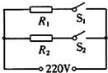
夏季：只闭合开关S₁时，电路为R₁的简单电路，总功率P₁=2200W，
由P=可得：
R₁==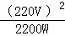=22Ω，
春、秋两季：只闭合开关S₂时，电路为R₂的简单电路，总功率P₂=4400W，
则R₂==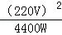=11Ω，
冬季：同时闭合开关S₁和S₂，总功率P_{总}=P₁+P₂=2200W+4400W=6600W．
答：（1）该电热水器正常工作15min，加热电阻R消耗的电能为3.96×10⁶J；
（2）该电热水器正常工作时，电路中电流强度是20A；
（3）符合小芸以上①、②两个选购要求的电热水器加热工作电路图如上图所示，加热电阻R₁和R₂的阻值分别为220Ω、11Ω．

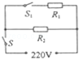
12、（2013龙东）学校为班级新买的饮水机的电路图如图所示，铭牌如表示数．S是手动开关，S₁是温控开关，当S闭合后，热水箱内的水温低于60℃时S₁就自动闭合，水温高于90℃时S₁就自动断开，因此这台饮水机有“加热”和“保温”两档功率，在“加热”时，流过电阻R₂的电流为 A，R₁的电阻值为 Ω．

水桶容积 | 20L
热水箱水量 | 1L
额定电压 | 220V
加热功率 | 484W
保温功率 | 44W

解：温控开关S₁断开，处于保温状态，这时只有R₂工作，
通过R₂的电流I₂=P_{保温}/U=44W/220V=0.2A
而不管饮水机处于加热还是保温状态，R₂都工作，其两端电压不变，
所以通过R₂的电流不变，仍然是0.2A。
根据欧姆定律可计算R₂的阻值，R₂=U/I₂=220V/0.2A=1100Ω
当温控开关S₁闭合时，处于加热状态，这时R₁和R₂并联，
R_{总}=U²/P_{加热}=(220V)²/484W=100Ω
根据并联电路电阻的关系，1/R_{总}=1/R₁+1/R₂
1/100=1/R₁+1/1100 可解得R₁=110Ω
说明：本题还有其它解法，本题虽是一道填空题，但难度不小，网上有一种解析版答案和过程是错误的。

